Изучение динамики наномеханических резонаторов методами машинного обучения

Михайлов П.О.*¹, Попов А.А. ¹, Дорофеев А.А. ¹, Пашкин Ю.А. ², Преснов Д.Е. ^{1,3}, Трифонов А.С. ¹, Крупенин В.А. ¹
*студент
1. Московский государственный университет имени М.В. Ломоносова, физический факультет, лаборатория «Криоэлектроника», г. Москва, Россия
2. Отделение физики, Университет Ланкастер, г. Ланкастер, Соединенное Королевство
3. Научно-исследовательский центр ядерной физики имени Д.В. Скобельцына МГУ, г. Москва, Россия
E–mail: mikhailov.po18@physics.msu.ru
С развитием инструментов нанотехнологии научному сообществу открываются новые возможности по созданию все более чувствительных сенсоров малых масштабов таких как, например, наномеханические резонаторы. В силу своих малых размеров и высокой механической добротности, такие устройства оказываются чувствительными сенсорами, уже сегодня использующиеся в широком диапазоне направлений современной науки [1, 2]. Например, наномеханические резонаторы были успешно применены для регистрации единичных квантовых вихрей в сверхтекучем гелии-4 [3].
Работа посвящена разработке метода численного расчета резонансных характеристик наномеханических резонаторов (резонансной частоты и добротности), а также критического тока с соответствующей ему критической амплитудой колебаний нанопровода, при которых динамика колебаний устройства становится нелинейной: на кривой отклика устройства появляется область неустойчивости с точками бифуркации. Учет нелинейных эффектов, как было продемонстрировано в [4], позволяет более детально изучить динамику квантовых вихрей.
Вычисление описанных характеристик производится при помощи методов машинного обучения. Сбор данных для моделей машинного обучения проводился как при помощи программного обеспечения для метода конечных элементов, позволяющего найти резонансные параметры, так и при помощи разработанного алгоритма нахождения критических параметров для нелинейной постановки задачи. Результаты расчета по разработанному алгоритму соответствуют расчетам по аналитическим выражениям с погрешностью $Δ=4 \%$. Пример визуализации нелинейного отклика устройства приведен на рис.1.
Преимуществом использования методов машинного обучения является совокупность высокой точности предсказаний (по метрикам $RMAE≈0.05$ и $R^{2}≈0.9995$) и большого прироста скорости вычислений при расчетах для большого массива устройств (длительность вычислений по методу конечных элементов и с помощью моделей машинного обучения соотносятся как $t_{FEM}/ t_{ML} \sim {10}^{6}$ для $N=200$ устройств). Также, в силу способности моделей машинного обучения обобщать большие объемы данных, был проведен качественный анализ зависимости резонансных параметров от параметров устройства, который позволил определить входные величины, которые сильнее всего определяют значение резонансных параметров.

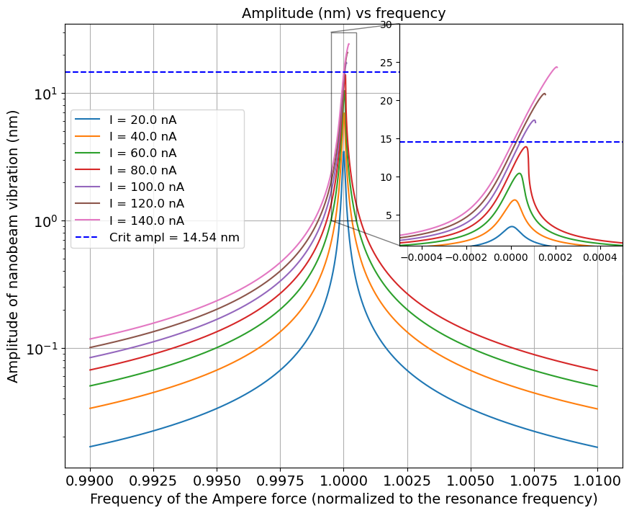
Рис. 1. Модельный расчет амплитуды колебаний наномеханического резонатора при наличии нелинейности для нескольких значений силы тока через нанопровод. Синяя штриховая линия указывает на критическую амплитуду колебаний нанопровода. Выполнен только прямой проход (по возрастающей частоте), поэтому кривые с нелинейным откликом обрываются (видно на вставке).

Исследование выполнено при поддержке Междисциплинарной научно-образовательной школы Московского университета «Фотонные и квантовые технологии. Цифровая медицина». В работе использовалось оборудование Учебно-методического центра литографии и микроскопии МГУ им. М.В. Ломоносова.

Литература

- Sage, Eric, et al. "Single-particle mass spectrometry with arrays of frequency-addressed nanomechanical resonators." Nature communications 9.1 (2018): 3283.

- Blaikie, Andrew, David Miller, and Benjamín J. Alemán. "A fast and sensitive room-temperature graphene nanomechanical bolometer." Nature communications 10.1 (2019): 1-8.

- Guthrie, Andrew, et al. "Nanoscale real-time detection of quantum vortices at millikelvin temperatures." Nature Communications 12.1 (2021): 1-6.

- Morrison, Nathaniel. "Nonlinear Response of Nanoelectromechanical Resonators in Trapped Superfluid Vortex States." Diss. Lancaster University (United Kingdom), 2021.

